Отчёт по лабораторной работе №7
Damir Jumabaev
2026

Лабораторная работа №7

Тема
Анализ файловой системы Linux. Команды для работы с файлами и каталогами

Цель работы
Изучить файловую систему Linux, ознакомиться с её структурой и назначением основных каталогов, приобрести практические навыки работы с файлами и каталогами, изучить команды создания, копирования, перемещения и просмотра файлов, научиться изменять права доступа, а также ознакомиться с командами анализа файловой системы.

Оборудование и программное обеспечение
- Операционная система Fedora Linux
- Терминал Bash
- VirtualBox
- Команды Linux

Ход выполнения работы

1. Подготовка рабочего окружения
Переход в домашний каталог пользователя и проверка текущего пользователя.
cd ~
pwd
whoami
ls

Результат
Определён домашний каталог пользователя, подтверждено имя пользователя и просмотрено содержимое домашнего каталога.

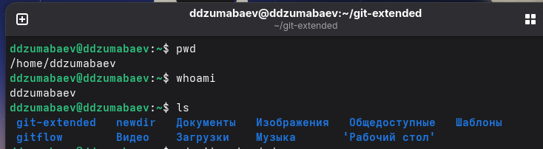

2. Работа с текстовыми файлами

Создание файла
Создан пустой текстовый файл.
touch test.txt
Проверка создания файла.
ls -l test.txt

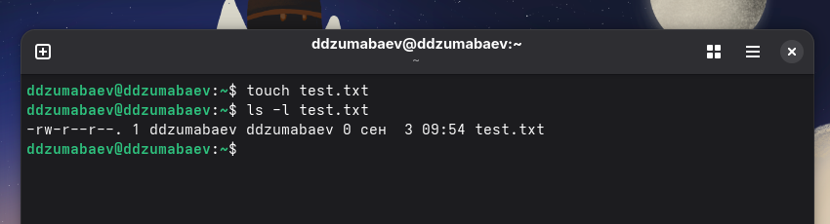

Редактирование файла
Файл открыт в редакторе nano.
nano test.txt
В файл внесён следующий текст:
Linux laboratory
File system
Commands

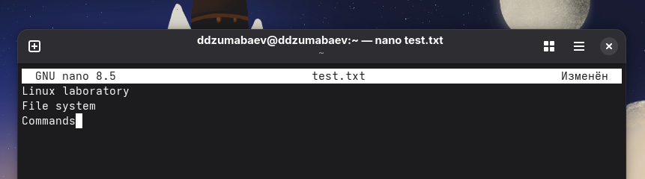

Просмотр содержимого файла
Полный просмотр файла.
cat test.txt
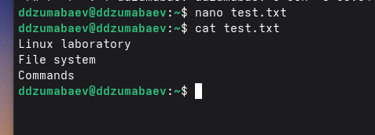
Просмотр первых строк.
head test.txt
head -2 test.txt
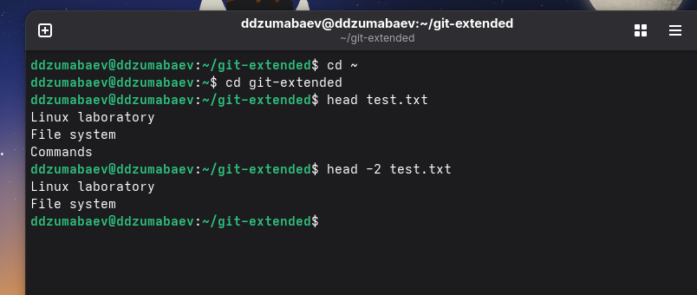 Просмотр последних строк.
tail test.txt
tail -1 test.txt
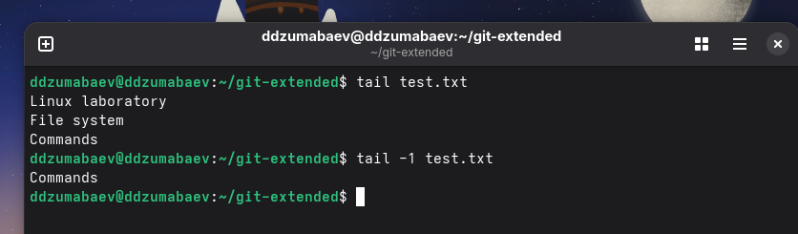 Просмотр файла постранично.
less test.txt
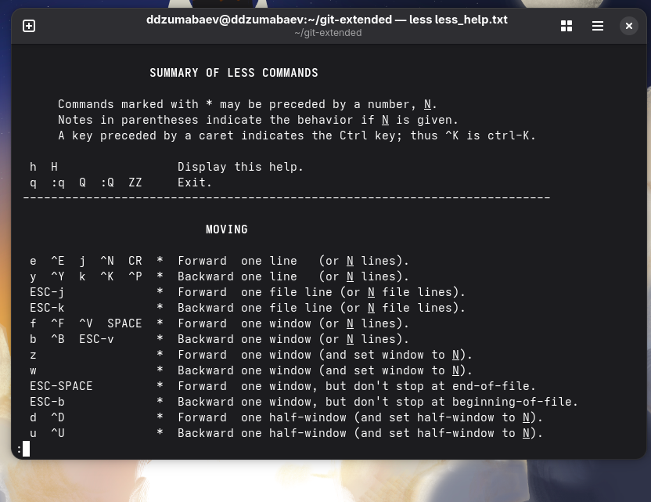

3. Копирование файлов и каталогов
Создан тестовый файл.
touch abc1
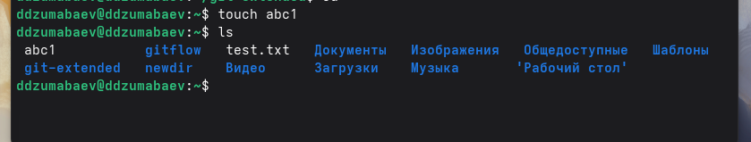
Созданы копии файла.
cp abc1 april
cp abc1 may
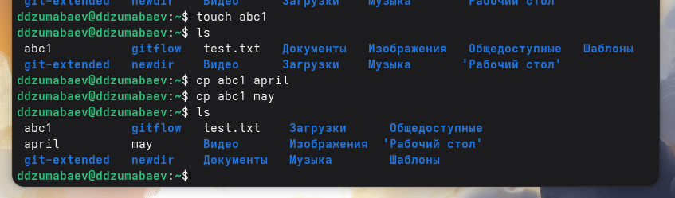
Создан каталог.
mkdir monthly
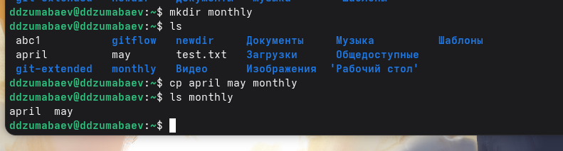
Копирование нескольких файлов.
cp april may monthly
Создание ещё одной копии файла.
cp monthly/may monthly/june
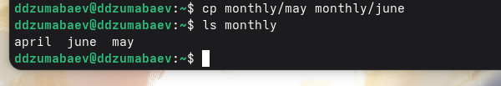
Создание каталога для копирования.
mkdir monthly.00
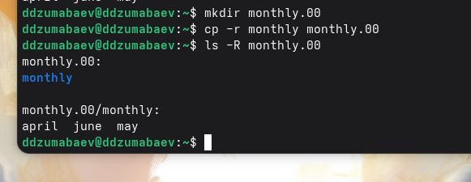
Рекурсивное копирование каталога.
cp -r monthly monthly.00
Проверка результата.
ls -R monthly.00

4. Перемещение и переименование файлов
Переименование файла.
mv april july
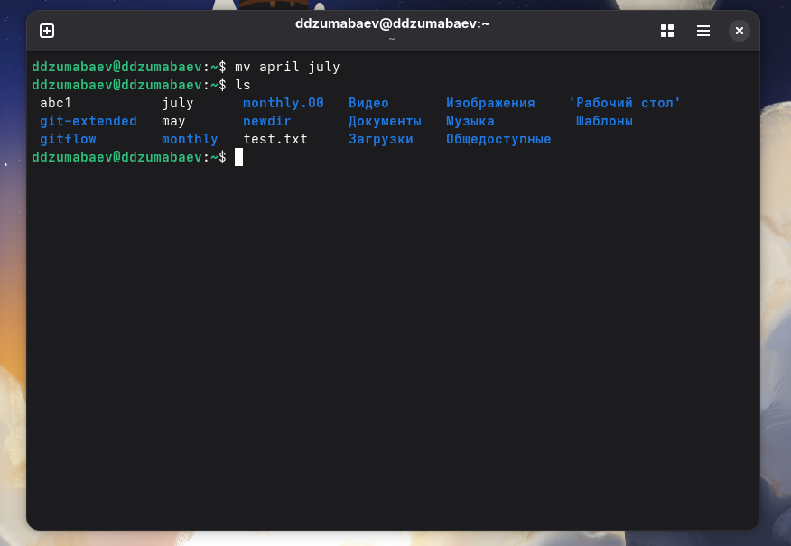
Перемещение файла.
mv july monthly.00
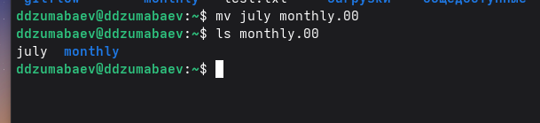
Переименование каталога.
mv monthly.00 monthly.01
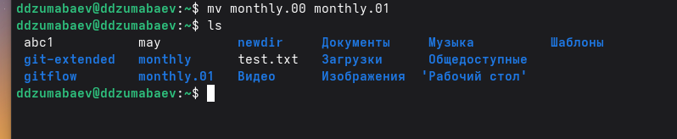
Создание каталога reports.
mkdir reports
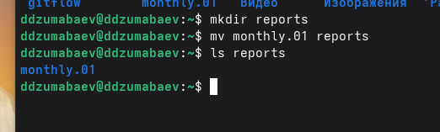
Перемещение каталога.
mv monthly.01 reports
Переименование каталога.
mv reports/monthly.01 reports/monthly
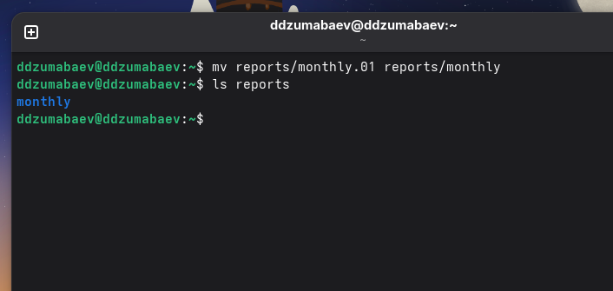
Просмотр структуры каталогов.
ls -R reports
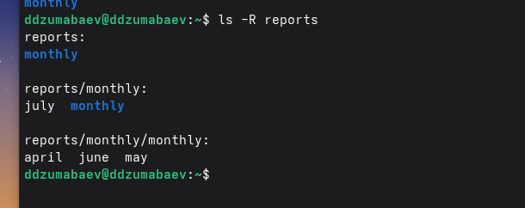

5. Выполнение практического задания

Копирование файла
Скопирован файл из системного каталога.
cp /usr/include/sys/io.h ~/equipment

Создание каталога
mkdir ~/ski.plases

Перемещение файла
mv ~/equipment ~/ski.plases
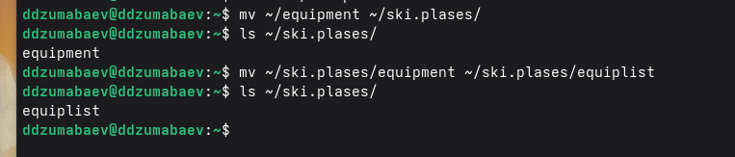

Переименование файла
mv ~/ski.plases/equipment ~/ski.plases/equiplist

Создание файла
touch ~/abc1
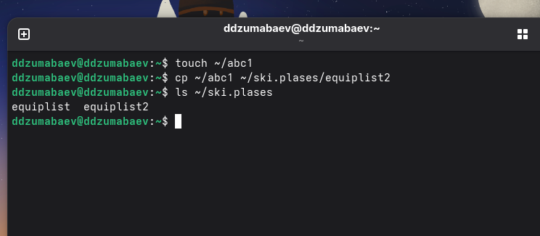
Копирование файла.
cp ~/abc1 ~/ski.plases/equiplist2

Создание каталога
mkdir ~/ski.plases/equipment
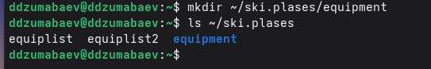

Перемещение файлов
mv ~/ski.plases/equiplist \
~/ski.plases/equiplist2 \
~/ski.plases/equipment
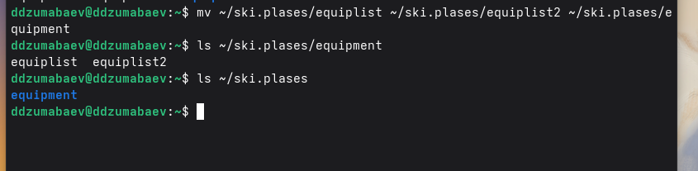

Создание нового каталога
mkdir ~/newdir
Перемещение и переименование.
mv ~/newdir ~/ski.plases/plans
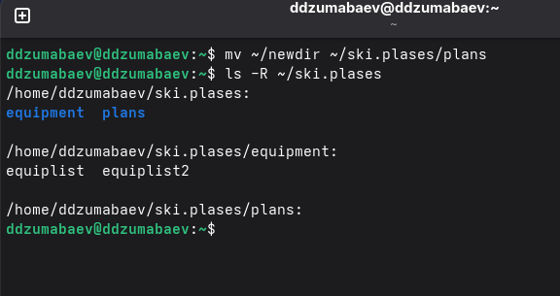
Проверка структуры каталогов.
ls -R ~/ski.plases

6. Работа с правами доступа
Создание каталога australia.
mkdir ~/australia
chmod 744 ~/australia
ls -ld ~/australia
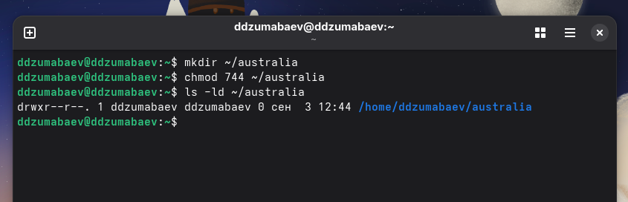
Создание каталога play.
mkdir ~/play
chmod 711 ~/play
ls -ld ~/play
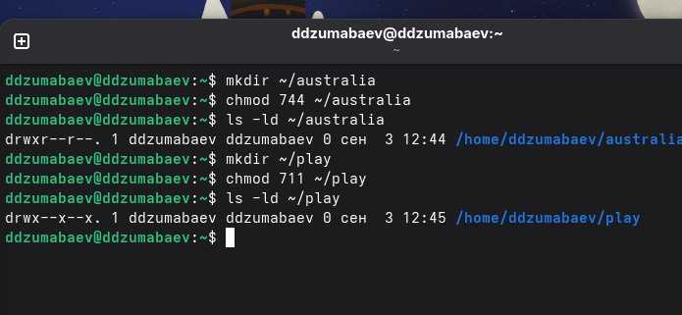
Создание файла my_os.
touch ~/my_os
chmod 544 ~/my_os
ls -l ~/my_os
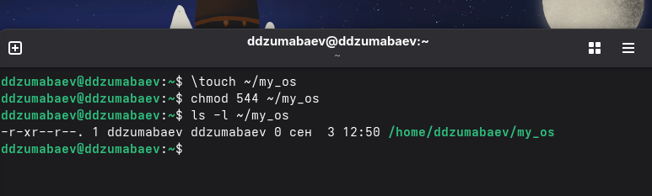
Создание файла feathers.
touch ~/feathers
chmod 664 ~/feathers
ls -l ~/feathers
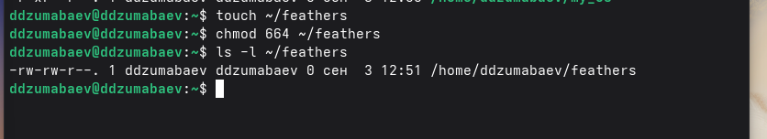

7. Выполнение упражнений

Просмотр содержимого системного файла
Просмотр файла с информацией о пользователях системы.
cat /etc/passwd

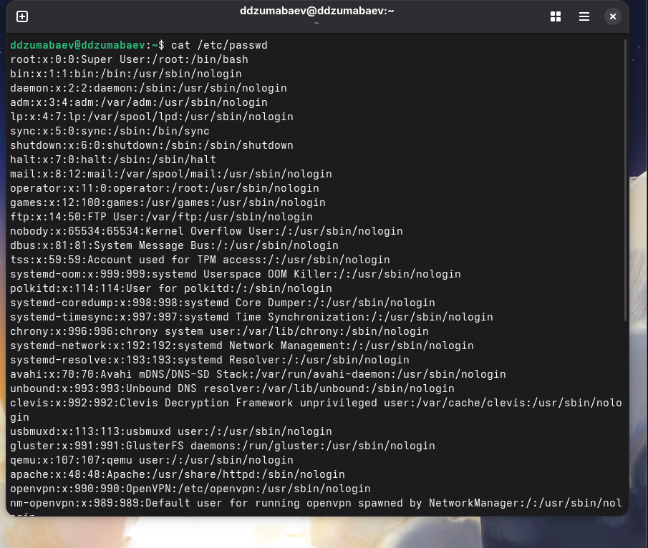

Копирование файла
Создание копии файла feathers.
cp ~/feathers ~/file.old

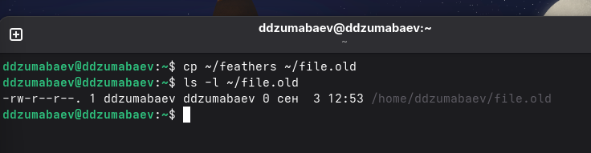

Перемещение файла
Перемещение файла в каталог play.
mv ~/file.old ~/play

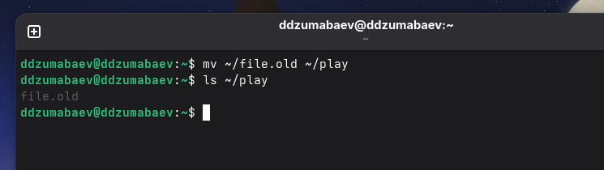

Копирование каталога
Создание копии каталога.
cp -r ~/play ~/fun

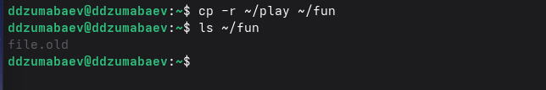

Перемещение каталога
Перемещение каталога fun в каталог play с новым именем games.
mv ~/fun ~/play/games
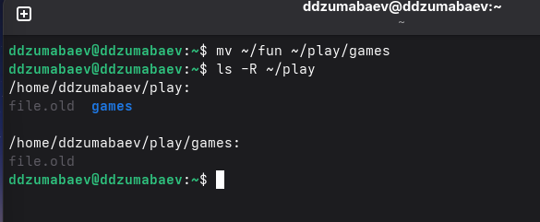
Просмотр структуры каталога.
ls -R ~/play

Запрет владельцу чтения файла
Удаление права чтения.
chmod u-r ~/feathers
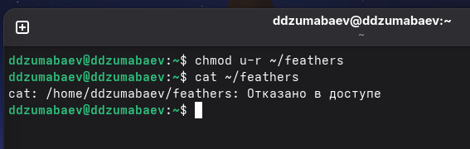
Проверка прав.
ls -l ~/feathers

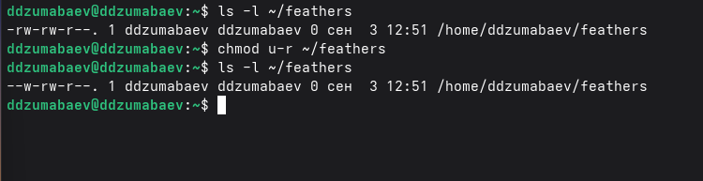

Попытка просмотра файла
cat ~/feathers
### Результат
Система выдала сообщение Permission denied, так как владелец лишён права чтения файла.

Попытка копирования файла
cp ~/feathers ~/copy.txt
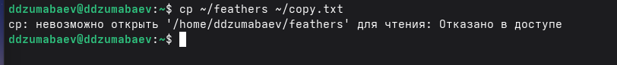 ### Результат
Копирование не выполнено, поскольку отсутствовало право чтения исходного файла.

Возврат права чтения
chmod u+r ~/feathers
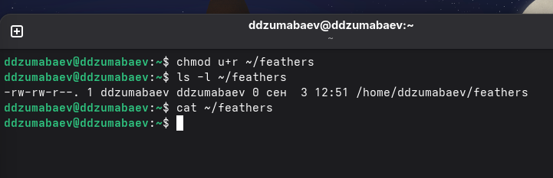 Проверка содержимого.
cat ~/feathers

Запрет владельцу выполнения каталога
chmod u-x ~/play
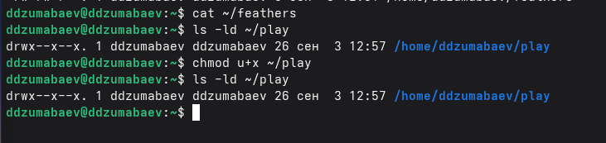

Попытка перехода в каталог
cd ~/play
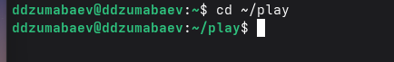

Результат
Переход выполнить невозможно, так как отсутствует право выполнения (входа в каталог).

Возврат права выполнения
chmod u+x ~/play
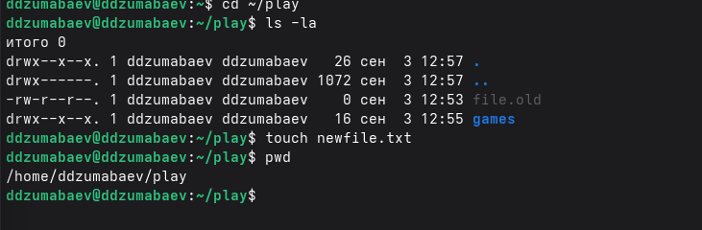
Проверка.
cd ~/play
pwd

8. Анализ файловой системы Linux

Просмотр подключённых файловых систем
mount
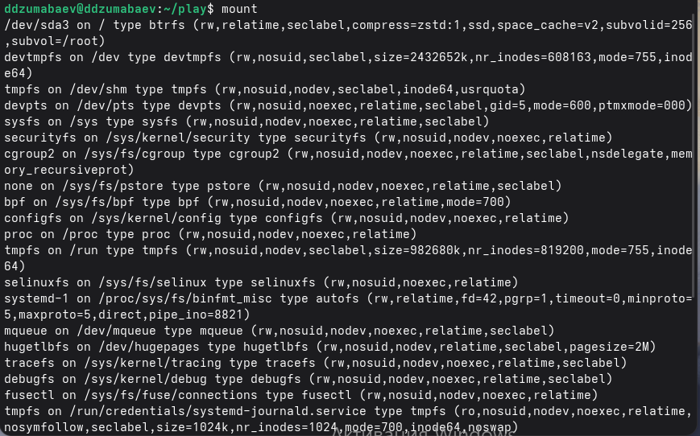

Просмотр файла fstab
cat /etc/fstab
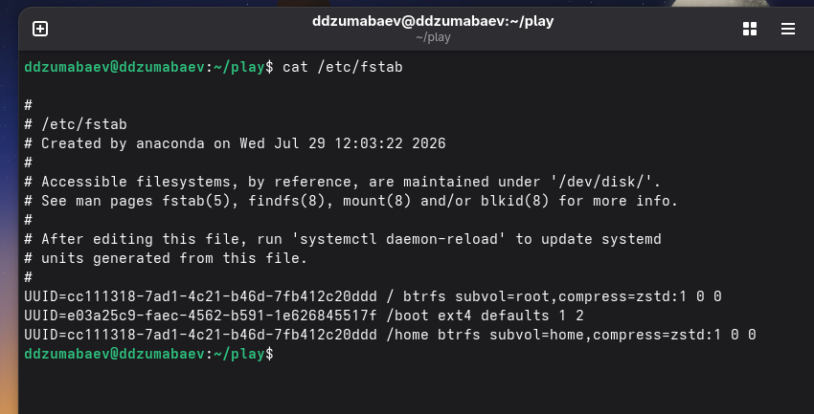

Проверка использования дискового пространства
df -h
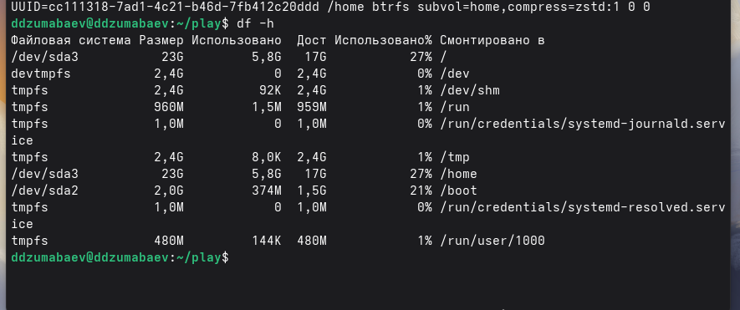

9. Изучение справочной документации
Изучена встроенная документация Linux с помощью команды man.

Команда mount
man mount
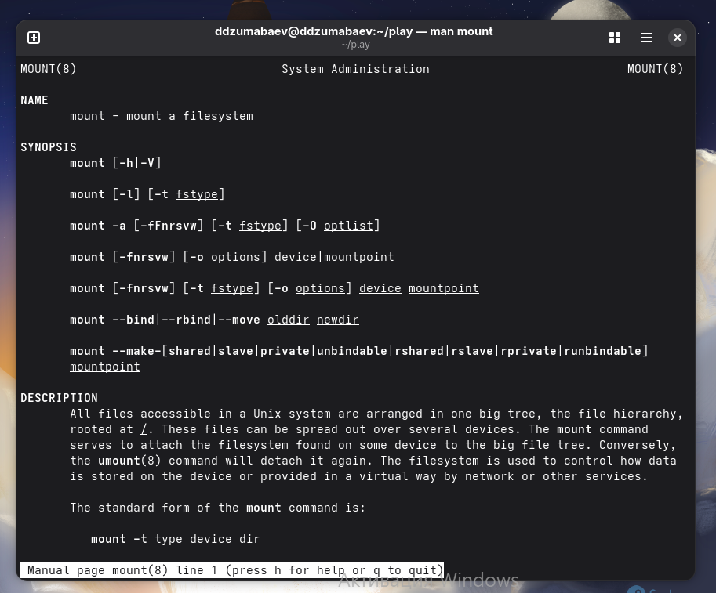
Назначение:
Команда предназначена для подключения файловых систем, просмотра уже подключённых устройств и управления параметрами монтирования.

Команда fsck
man fsck
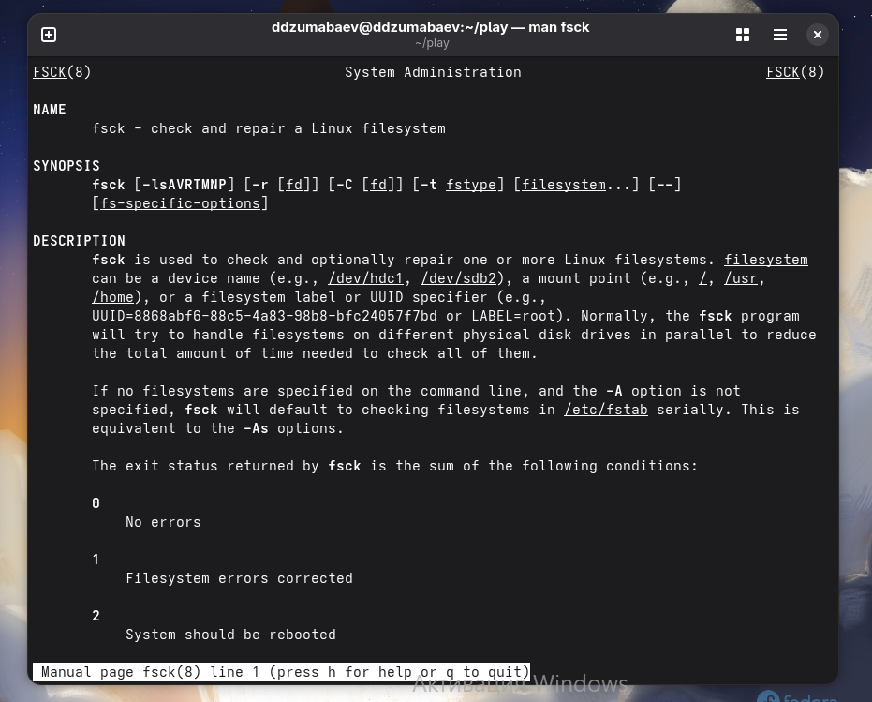
Назначение:
Команда используется для проверки и восстановления файловых систем после возникновения ошибок или некорректного завершения работы операционной системы.

Команда mkfs
man mkfs
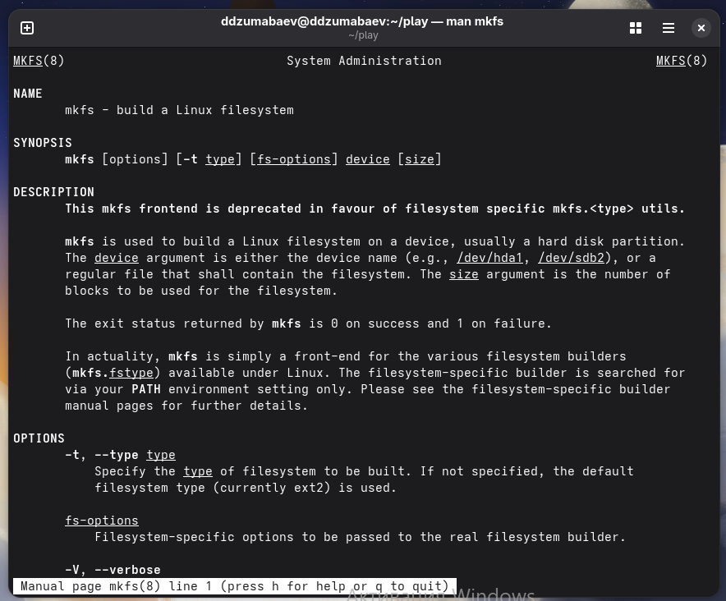
Назначение:
Команда предназначена для создания новой файловой системы на выбранном разделе жёсткого диска или другом устройстве хранения данных.

Команда kill
man kill
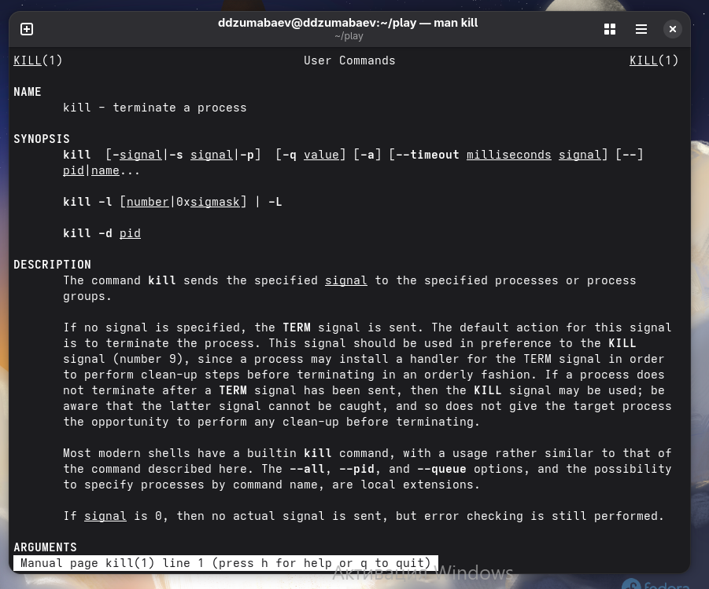

Вывод
В ходе выполнения лабораторной работы были изучены структура файловой системы Linux и назначение основных системных каталогов. Получены практические навыки создания, просмотра, копирования, перемещения и переименования файлов и каталогов. Изучены права доступа к файлам и каталогам, освоено их изменение с помощью команды chmod. Выполнен анализ подключённых файловых систем, изучены команды mount, df, fsck, mkfs и kill. Полученные знания позволяют эффективно работать с файловой системой Linux и выполнять её базовое администрирование.

Ответы на контрольные вопросы

1. Дайте характеристику каждой файловой системе, существующей на жёстком диске компьютера.
В используемой системе основная файловая система имеет тип ext4. Она обеспечивает высокую производительность, поддержку журналирования, устойчивость к сбоям и эффективную работу с файлами большого размера. Кроме ext4 в системе используются виртуальные файловые системы tmpfs, proc, sysfs и devtmpfs, предназначенные для хранения временных данных, информации о процессах, устройствах и параметрах ядра.

2. Приведите общую структуру файловой системы Linux.
Файловая система Linux имеет древовидную структуру, начинающуюся с корневого каталога /.
Основные каталоги первого уровня:
- /bin — основные исполняемые файлы;
- /boot — файлы загрузчика;
- /dev — файлы устройств;
- /etc — конфигурационные файлы;
- /home — домашние каталоги пользователей;
- /lib, /lib64 — системные библиотеки;
- /media — автоматически подключаемые носители;
- /mnt — временные точки монтирования;
- /opt — дополнительное программное обеспечение;
- /proc — информация о процессах и ядре;
- /root — домашний каталог администратора;
- /run — временные данные служб;
- /srv — данные сервисов;
- /sys — сведения об оборудовании и ядре;
- /tmp — временные файлы;
- /usr — пользовательские программы и библиотеки;
- /var — журналы, кэш и изменяемые данные.

3. Какая операция должна быть выполнена, чтобы файловая система стала доступной?
Для использования файловой системы необходимо выполнить её монтирование в дерево каталогов операционной системы с помощью команды mount.

4. Назовите причины нарушения целостности файловой системы.
Основными причинами являются:
- аварийное отключение питания;
- аппаратные неисправности накопителя;
- ошибки программного обеспечения;
- повреждение структуры файловой системы;
- некорректное завершение работы операционной системы.
Для восстановления используется команда fsck.

5. Как создаётся файловая система?
Файловая система создаётся с помощью команды mkfs, которая записывает на раздел необходимые служебные структуры выбранного типа файловой системы.

6. Дайте характеристику командам просмотра текстовых файлов.
- cat — выводит содержимое файла полностью.
- less — обеспечивает постраничный просмотр больших файлов.
- head — отображает начало файла.
- tail — отображает последние строки файла.

7. Основные возможности команды cp.
Команда cp позволяет:
- копировать отдельные файлы;
- копировать несколько файлов одновременно;
- копировать каталоги рекурсивно (cp -r);
- сохранять атрибуты файлов;
- выполнять копирование с подтверждением перезаписи (cp -i).

8. Основные возможности команды mv.
Команда mv позволяет:
- перемещать файлы;
- перемещать каталоги;
- переименовывать файлы;
- переименовывать каталоги;
- выполнять перемещение с подтверждением перезаписи (mv -i).

9. Что такое права доступа? Как они изменяются?
Права доступа определяют, какие действия могут выполнять владелец файла, группа пользователей и остальные пользователи. Разрешены три основных действия:
- чтение (r);
- запись (w);
- выполнение (x).
Изменение прав осуществляется командой chmod как в символьной форме (u+r, g-w, o+x), так и в цифровой форме (755, 744, 664 и др.). ```**

